舞蹈 社团活动记录

活动过程 | 时间：3月5 日 | 地点：舞蹈房 | 人数：12
具  体  内  容 | - 三年级成员点名，组织教学  - 学习舞蹈《草原小骏马》  - 师生共同观看范例视频  - 学习动作  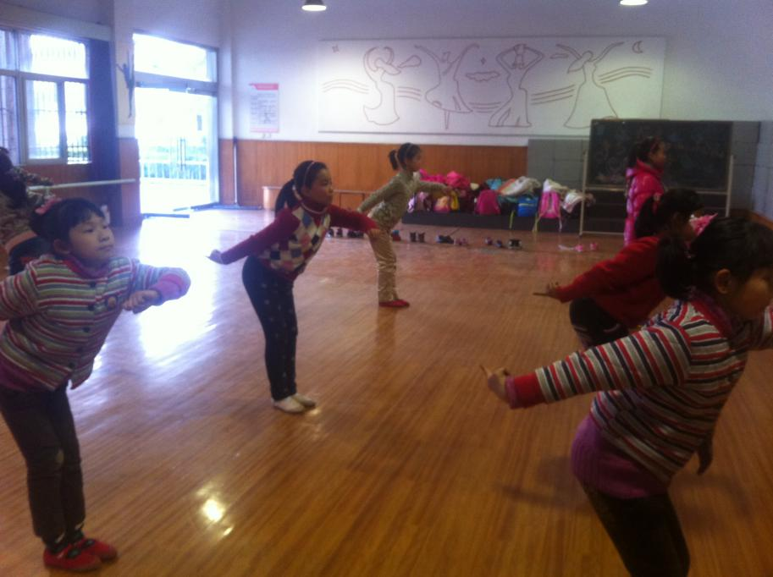
备
注

舞蹈 社团活动记录

活动过程 | 时间：3月 6日 | 地点：舞蹈房 | 人数：12
具  体  内  容 | 1三年级成员点名，组织教学  2学习舞蹈《草原小骏马》  3师生共同观看范例视频  4学习动作  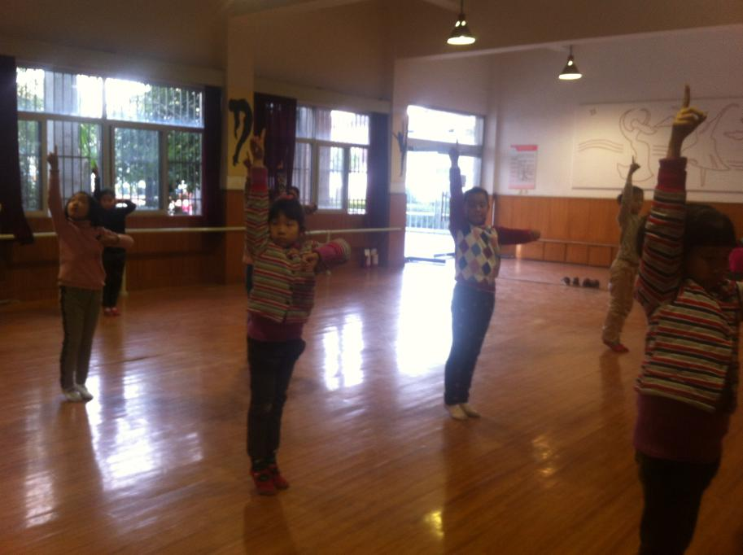
备
注

舞蹈 社团活动记录

活动过程 | 时间：3月 12 日 | 地点：舞蹈房 | 人数：12
具  体  内  容 | 1三年级成员点名，组织教学  2学习舞蹈《草原小骏马》  3师生共同观看范例视频  4学习动作  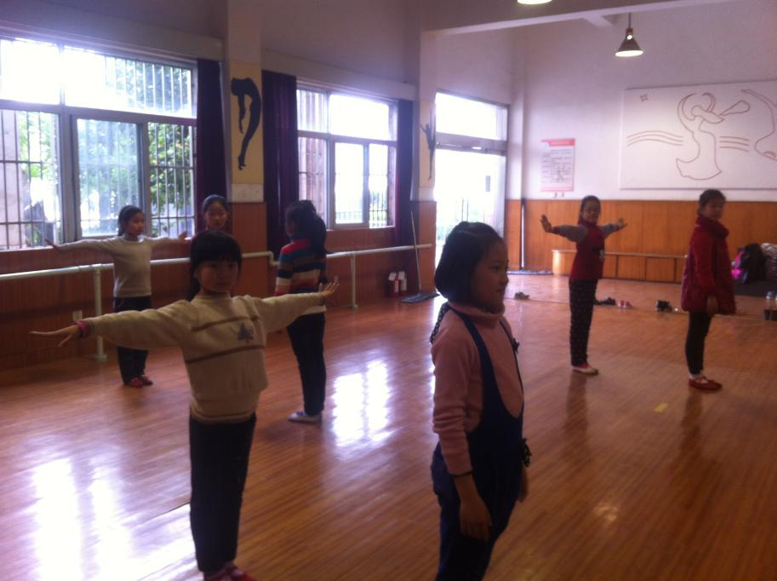
备
注

舞蹈 社团活动记录

活动过程 | 时间：3月 13日 | 地点：舞蹈房 | 人数：12
具  体  内  容 | 1三年级成员点名，组织教学  2学习舞蹈《草原小骏马》  3师生共同观看范例视频  4学习动作  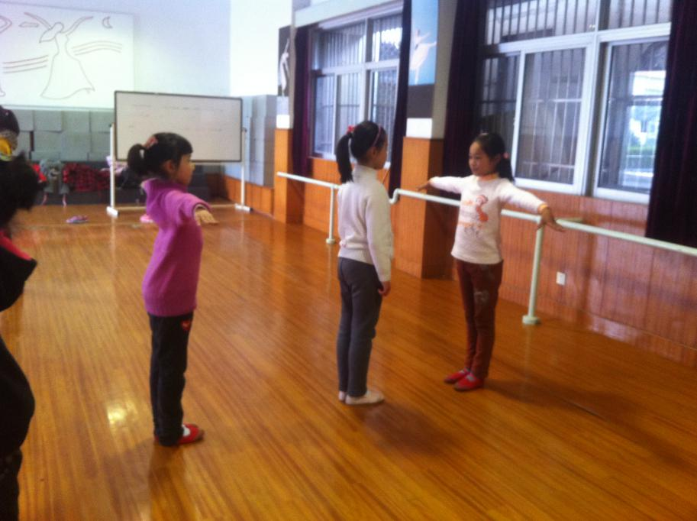
备
注

舞蹈 社团活动记录

活动过程 | 时间：3月19 日 | 地点：舞蹈房 | 人数：12
具  体  内  容 | 1三年级成员点名，组织教学  2学习舞蹈《草原小骏马》  3师生共同观看范例视频  4 学习动作  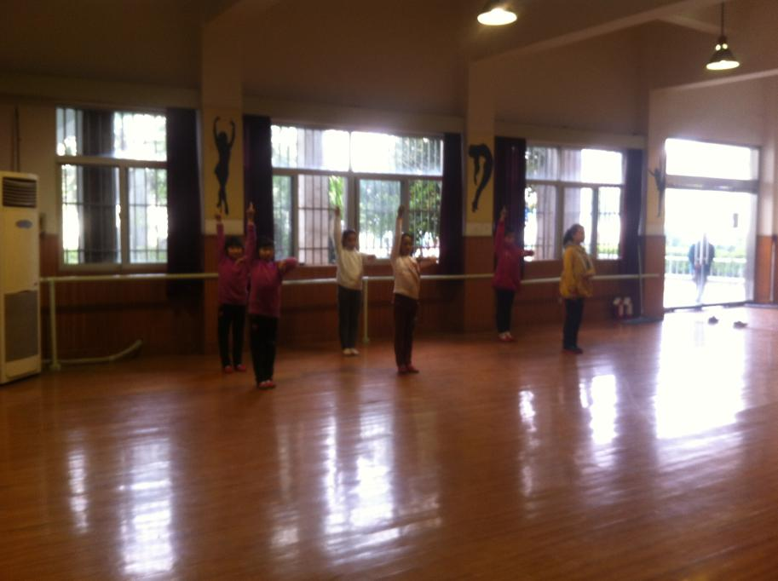
备
注

舞蹈 社团活动记录

活动过程 | 时间：3月 20日 | 地点：舞蹈房 | 人数：12
具  体  内  容 | 1三年级成员点名，组织教学  2学习舞蹈《草原小骏马》  3师生共同观看范例视频  4学习动作  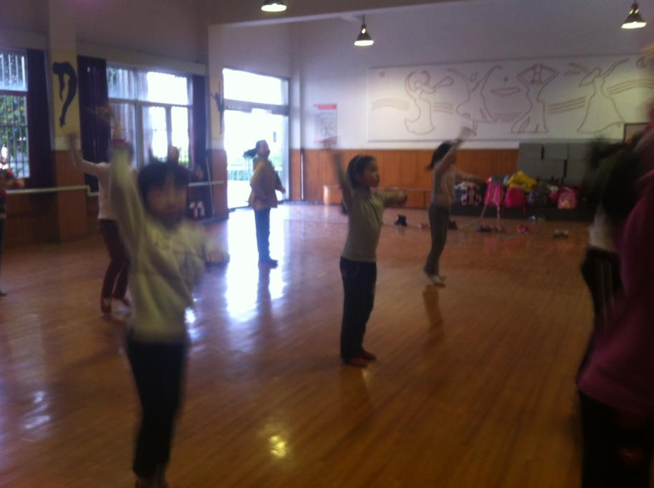
备
注

舞蹈 社团活动记录

活动过程 | 时间：3月 26日 | 地点：舞蹈房 | 人数：12
具  体  内  容 | 1三年级成员点名，组织教学  2学习舞蹈《草原小骏马》  3师生共同观看范例视频  4学习动作  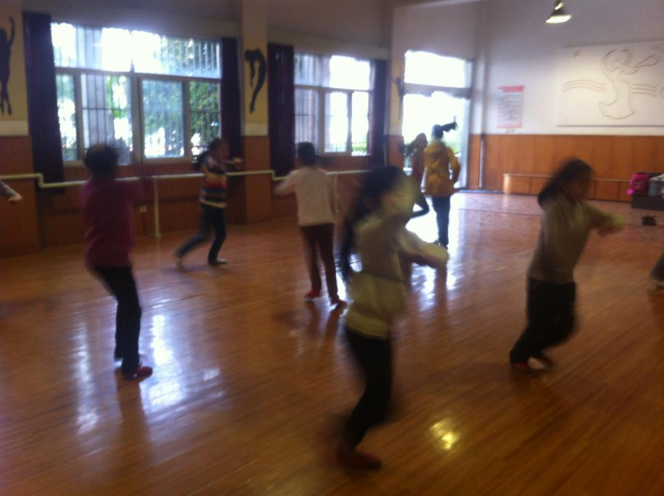
备
注

舞蹈 社团活动记录

活动过程 | 时间：3月 27日 | 地点：舞蹈房 | 人数：12
具  体  内  容 | 1三年级成员点名，组织教学  2学习舞蹈《草原小骏马》  3师生共同观看范例视频  4学习动作  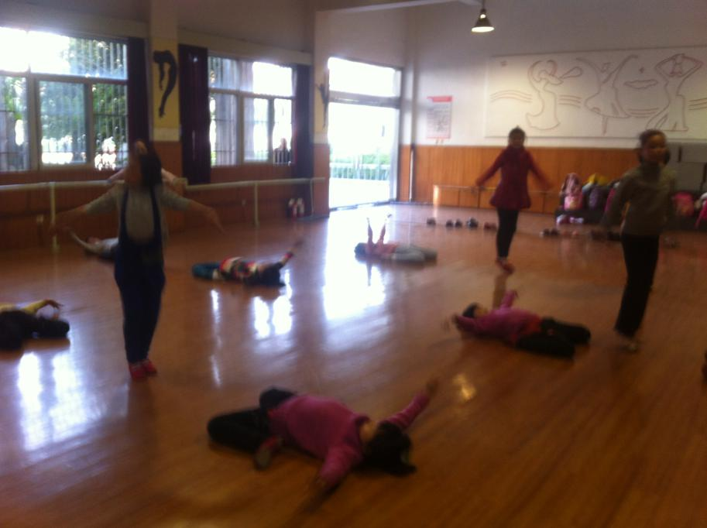
备
注

